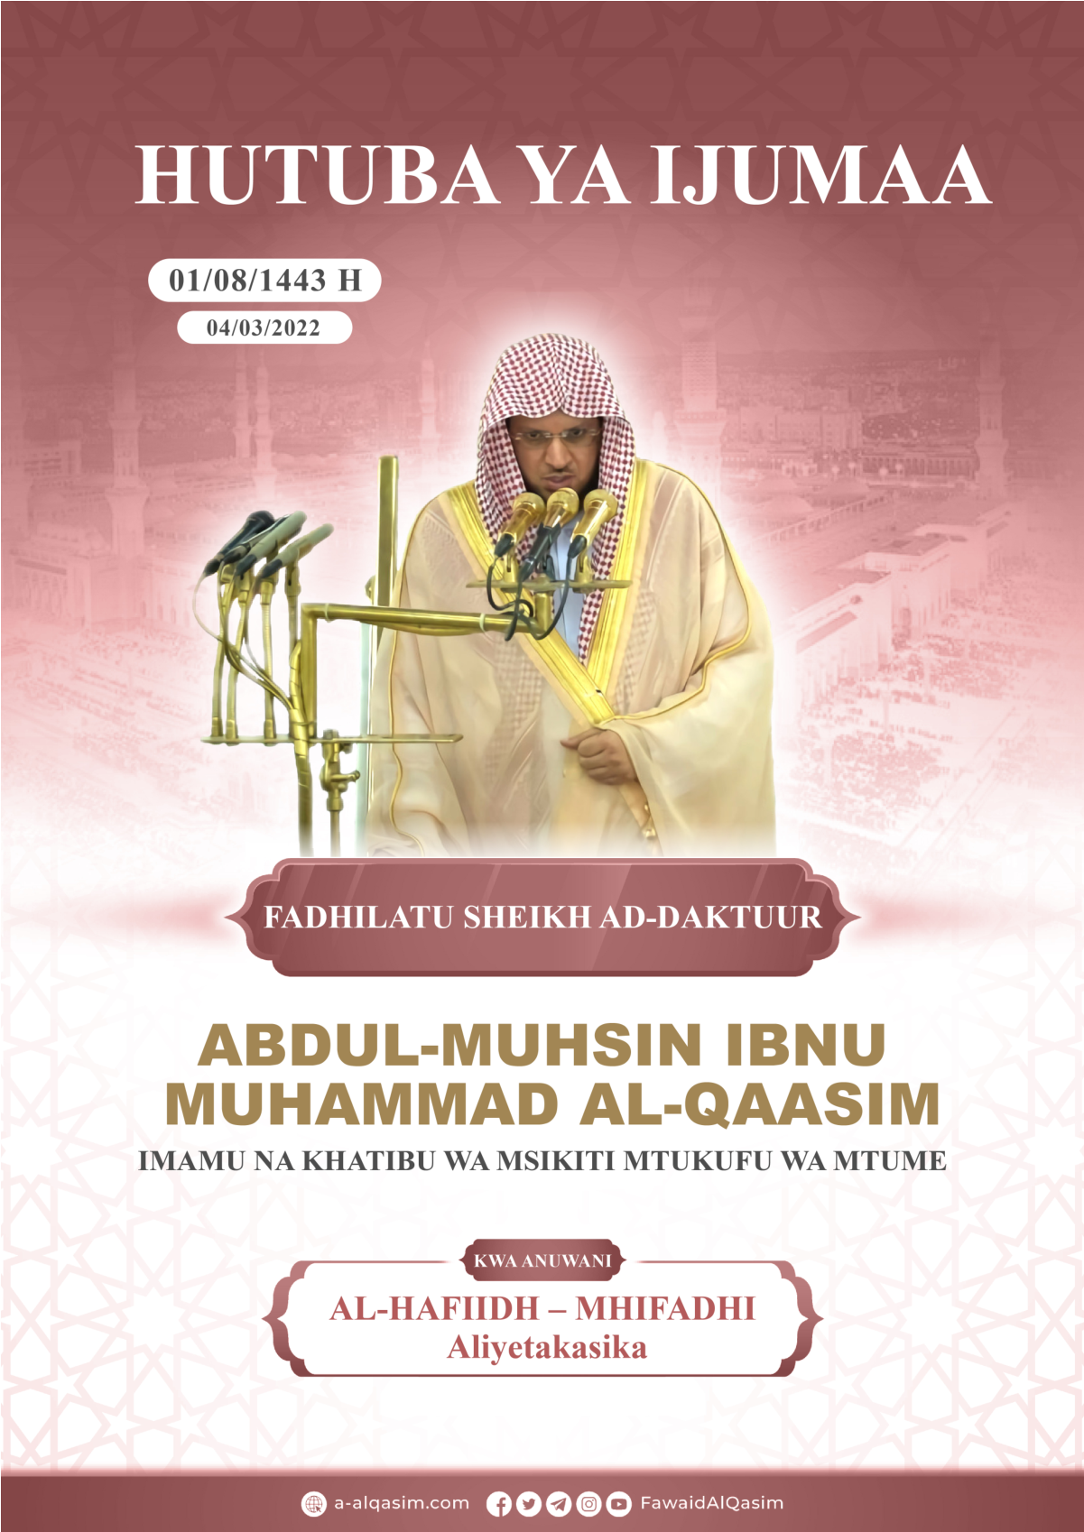
Al-Hafiidh – Mhifadhi Aliyetakasika⁽⁾
Hakika sifa zote njema ni za Allah, twamhidi, twamtaka msaada na kumtaka msamaha, twajilinda kwake kutokana na shari za nafsi zetu na kutokana uovu wa vitendo vyetu, yeyote atakayeongozwa na Allah basi hakuna atakayempoteza, na atakayempoteza basi hakuna awezaye kumuongoza, na nashuhudia kuwa hapana apasaye kuabudiwa isipokuwa Allah peke yake hana mshirika, na nashuhudia kwamba Muhammad ni mja na mtume wake, swala na salamu nyingi zimshukie yeye, watu wa nyumba yake na sahaba zake.
Ama baada ya hayo.
Mcheni Allah kwa hakika ya kumcha na mumchunge katika siri na minong'ono.
Enyi Waislamu:
Allah aliyetukuka ana majina mazuri zaidi yaliokusanya sifa za ukamilifu na za juu, Na majina ya Allah na sifa zake yanaashiriana baadhi yake kwa baadhi mengine, Naye Allah anao uwezo kamili na matakwa yasiyo na vikwazo,na hekima iliyofikia upeo, na daraja za watu katika uja na ukaribu wao kwa Allah ni kwa kadri ya elimu yao kuhusiana na majina na sifa zake [Allah], na miongoni mwa majina yake kuna yale lau mja atayakusanya basi ataingia Peponi, na kila kilicho ulimwenguni, kati ya harakati au utulivu, hakika simengine ila ni katika athari za majina yake na sifa zake, amesema [Allah] mkuu wa shani: {Allah ndiye ameziumba mbingu saba, na ardhi kuwa mfano wa hizo, Amri zake zinashuka baina yake, ili mjue kwamba Allah ni mwenye uweza wa kila kitu, na kwamba Allah amekizunguka kila kitu kukijua}.
Na ni katika majina yake aliyojiita nayo [Allah] aliyetukuka, na akajifahamisha nayo kwa viumbe vyake: «Al-Hafiidh» na «Al-Haafidh», [yani Mhifadhi wa kila kitu], amekihaifadhi kila alichokileta miongoni mwa viumbe kwa uwezo wake, na lau sio uhifadhi wake basi vitu hivyo vingetoweka na kumalizika, na lau sio uhifadhi wake, basi nidhamu ya viumbe ingeliharibika na baadhi yao wangewafanyia uadui wengine.
Basi mbingu, ardhi, na vilivyomo ndani yake hakika simengine isipokuwa zinasimama kwa amri Yake [Allah], amesema [Allah] mkuu wa shani: {Kwa hakika Allah ndiye anayezuilia mbingu na ardhi zisiondoke, na kama zitaondoka hakuna wa kuzizuia isipokuwa yeye}, Amezihifadhi pamoja na vilivyo ndani yake ili zibakie muda zilioandikiwa, kwa hivyo haziwezi kuondoka wala kutoweka, na kuzihifadhi ni jambo rahisi kabisa na lepesi zaidi kwake, {Kursiy yake imeenea kwenye mbingu na ardhi; wala kuvilinda hivyo hakumshindi, na Yeye ndiye aliye juu, na ndiye Mkuu}.
Hifadhi yake inakusanya viumbe vyake vyote, hakuna asiyehitajia hifadhi yake japo muda wa upepeso wa jicho {Hakika Mola wangu ni mwenye kuhifadhi kila kitu}, Na hakuna chochote kilicho mbinguni au juu ya ardhi au chini yake isipokuwa kimehifadhiwa ndani ya kitabu, {Kwa hakika tunajua kiasi cha kila kinachopunguzwa na ardhi katika miili yao (wakati wanapooza huko makaburini). Na kwetu kiko kitabu kinachohifadhi (kila kitu)}. Amesema ibnu Kathir Allah amrehemu: «Yani: kwa hakika tumeshajua kile kinaliwa na ardhi katika miili yao wakati wanapooza makuburini mwao, tunajua hilo wala haifichiki kwetu: Wapi miili ilitawanyikia? Ilienda wapi? Na iliishia wapi?».
Na katika kuwahifadhi waja wake: Kuwa amewawekea Malaika wanaoshika zamu katika kuwahifadhi, mbele yao na nyuma yao, wanawalinda kutokana na madhara na maafa kwa amri yake Allah, {Ana (kila mtu) kundi la Malaika mbele yake na nyuma yake: wanamlinda (na kuyadhibiti anayoyafanya) kwa amri ya Allah}, Amesema Mujahid - Allah amrehemu-: «Hakuna mja yeyote isipokuwa anao Malaika aliowakilishwa kumchunga akiwa amelala au ameamka kutokana na shari ya majini na watu na wadudu wabaya, basi hakuna chochote kati ya hizo kitamjia kumdhuru (mja) isipokuwa Malaika husema: rudi! Isipokuwa kitu Allah atakiidhinisha basi kitamsibu»
Naye [Allah] Anawahifadhia waja wake vitendo vyao wala hakuna kinachosahaulika katika maneno yao, na amemwekea kila mtu Malaika anayehifadhi amali yake, na anayadhibiti yote anayoyafanya kati ya matendo ya utiifu au maasi, {(Naapa ya kuwa) hakuna nafsi yeyote ila inayo mchungaji juu yake, (anayetazama amali zake)}, nazo [amali za mja] pia zimehifadhiwa katika kurasa za Malaika {Na hakika juu yenu kuna wenye kuwatunza, Watukufu wenye kuandika, wanajua mnayoyatenda}.
Na vipenzi vya Allah miongoni mwa Manabii -salamu ziwashukie- na wafuasi wao, wanao pamoja na hiyo [iliyotangulia] hifadhi ya maalum, kwani Yeye aliyetakasika anawahifadhi kutokana na yanayodhuru imani yao, au kutikisa yakini yao, miongini mwa utata, fitina na matamanio, kama anavyowahifadhi kutokana na maadui wao miongoni mwa majini na watu akawanusuru juu yao na kuwakinga na vitimbi vyao.
Na atakayehifadhi amri za Allah kwa kuzitekeleza na makatazo kwa kuyaepuka, na akachunga mipaka yake na asiivuke, Allah atakuwa naye katika hali zake zote popote atakapolekea, atamzunguka na kumnusuru, hivyo basi atamhifadhia dini yake kutokana na utata na matamanio, atamhifadhia dunia yake, atamhifadhia watu wake, na atamhifadhia dini yake wakati wa kufa, amfishe juu ya imani, Amesema [Nabii] -salamu zimshukie] «Mhifadhi Allah naye atakuhifadhi, mhifadhi Allah utampata daima mbele yako» Imepokewa na Tirmidhi.
Mitume wa Allah walifikisha ujumbe wa Mola wao, na wakasimamisha dini alioiridhia Allah kwa waja wake, na wakakumbana na magumu na mazito katika njia hii, na ilikuwa kimbilio na tegemeo lao ni Mhifadhi [Allah] aliyetakasika, basi akawahifadhi na kuwalinda kutokana na upotevu katika ufikishaji, na [Mitme] waliudhiwa naye [Allah] akawalinda kutokana na vitimbi vya maadui zao.
Alitupwa Ibrahim kwenye moto mkubwa usioacha kitu chochote unachokiijia ila hukiteketeza, naye akajifunga na Mhifadhi aliyetakasika na akasema: {Allah anatutosha. Naye ni mbora wa kutegemewa}, basi Allah akamuokoa nao, na moto ukawa baridi na salama juu yake.
Naye Ismaeel -amani iwe juu yake- alilazwa na babake ili amchinje kama alivyoamrishwa na Mola wake, basi pindi walipojisalimisha kwa amri ya Allah na wakasadikisha ile ndoto, na [Ismaeel] akamwambia babake: {Fanya unayoamrishwa, utanikuta inshaAlalh miongoni mwa wanaosubiri}, Allah Mhifadhi alimtolea fidiya kwa kichinjo kitukufu [kondoo].
Naye Hud -amani iwe juu yake- aliwalingania watu wake, nao walipompinga na wakamwahidi kumuudhi, alikimbilia kwa Mola wake Mhifadhi na akasema: {Na kama mtarudi nyuma (hainidhurishi kitu); nimekwisha kukufikishieni niliotumwa nayo kwenu; Na Mola wangu atawafanya makhalifa (wakazi wa mahali hapa) watu wengine wasiokuwa nyinyi; wala hamtaweza kumdhuru hata kidogo. Hakika Mola wangu ni mwenye kuhifadhi kila kitu}, yani: atanikinga kutokana na shari zenu, vitimbi vyenu na atanikinga na uovu wenu.
Hifadhi ya Allah ni kamilifu kuliko ya watu, ndugu zake Yusuf walijiegemezea jukumu la kumhifadhi, na wakamwambia baba yao: {Mpeleke kesho pamoja nasi (machungani); atakula kwa furaha na kucheza; na bila shaka sisi tutamlinda}, wakampoteza, na pindi Yaquub -amani imshukie- alipoegemeza hifadhi ya Yusuf na ndugu yake kwa Allah na akasema: {na Allah ndiye Mbora wa kulinda, naye ndiye anayerehemu kweli kweli kuliko wenye kurehemu wote}, Allah aliwahifadhi na akawarejesha kwake na wakawa na mwisho mwema, bali akamjalia Yusuf -amani iwe juu yake- ni mhifadhi wa haki za waja wake, Yusuf alisema kuhusu nafsi yake: {Hakika mimi ni mlinzi mzuri na mjuzi hodari}.
Naye mamake Musa -amani imshukie- alimtupa [Musa] kwenye mto hali ya kuwa bado ni wa kunyonya, yote hayo akiwa na tumaini kwa hifadhi ya Allah, na Mola wake akamlinda, na akamtengeneza na kumuandaa chini ya jicho lake, tena ndani ya nyumba ya adui wake, na akamjalia kuwa Nabii mwenye shani kuu miongoni mwa Mitume wenye ustahimilivu mkubwa.
Naye Yunus -amani iwe juu yake- alimezwa na Samaki akawa katika giza la tumbo la Samaki, bahari na usiku, akamwita Mola wake Mhifadhi {Hakuna apasye kuabudiwa isipokuwa wewe, Mtakatifu; hakika mimi nilikuwa ni miongoni mwa wenye kudhulumu (nafsi zao)}, basi Mola wake akapokea maombi yake na akamuokoa kutokana na huzuni ile, na hivyo ndivyo Allah anavyowaokoa walioamini, wala hakupotea bure kwenye ufuo {Tukamtoa kwenye tumbo la samaki na tukamtupa ufukoni (ufuoni), hali ya kuwa ni mgonjwa. Na tukamuoteshea mmea wa mbatikhi (akawa anakula)}.
Naye Suleiman -amani iwe juu yake- alipewa ufalme mkubwa, Allah akamdhalilishia majini wakawa wanafuata amri yake, na wanamtengenezea vitu vya ajabu, na akawa Allah anamhifadhi kutokana na uasi wao na maudhi yao, amesema [Allah] mkuu wa shani: {Na pia mashetani wanampigia mbizi (ili wamtolee lulu) na kumfanyia kazi nyenginezo. Nasi tulikuwa walinzi wao}, amesema ibnu Kathir -Allah amrehemu-: «Yani: Allah alimhifadhi asidhuriwe na yeyote miongoni mwa mashetani, bali wote walikuwa kwenye mkono wake na chini ya ushindi wake, hakuna aliyejasiri kumkaribia au kumsogelea, bali amefanya kuwa mdhibiti wao, akitaka anamuachilia na akitaka anamfunga amtakaye kati yao ».
Naye Isa -amani iwe juu yake-, mayahudi walifanya njama za kumuua na kuumaliza utume wake, Allah akamnyanyua kwake akiwa hai na akamlinda kutokana na mikono yao, na akamkomboa kwa mtu aliyefanana naye miongoni mwa maadui wake, {Hali hawakumwua wala hawakumsulubu, bali walifananishiwa (mtu mwingine wakamdhani ni Isa)}.
Na Allah alitamatisha ujumbe kwa Mtume wetu Muhammad- rehema na amani zimshukie-, na akadhamini kumhifadhi akasema: {Na Allah atakulinda na watu}; Yani: atamlinda na hila zao na vitimbi vyao, na atauhifadhi ujumbe wako na yale uliokuja nayo.
Alisema Jaabir -Allah awe radhi naye-: «Tulirudi na Mtume wa Allah -rehema na amani zimshukie- hata tulipofika Dhaati arriqaa', tulipata mti wenye kivuli kizuri tukamwachia Mtume-rehema na amani zimshukie-, akaja mtu miongoni mwa washirikina hali ya kuwa upanga wa Mtume -rehema na amani zimshukie- umeangikwa kwenye mti, akauchukua na kuutoa kwenye ala yake, na akamwambia Mtume wa Allah- rehema na amani zimshukie- Unaniogopa? Akamjibu: Hapana, akamuuliza: Nani atakayekulinda nami? Akamjibu: Allah atanilinda nawe, akaurudisha upanga wake kwenye ala, kisha akauangika». Imepokewa na Bukhari na Muslim.
Nao wafuasi wa Mtume -rehema na amani zimshukie- wanalo fungu katika ulinzi na hifadhi ya Allah kwa kadri wanavyomfuata [Mume], Amesema Ibn Al-Qayyim -Allah amrehemu-: «wafuasi wa Mtume -rehema na amani zimshukie- wana fungu la hifadhi ya Allah, ulinzi wake, kinga yake, kuwatia nguvu, na kuwanusuru, kwa kadri ya ufuataji wao [kwa Mtume -rehema na amani zimshukie-] wanatofautiana kwa wingi na uchache».
Nayo Qur'ani tukufu ndicho kitabu cha mwisho na kamili kuliko vyote, Allah amedhamini kukihifadhi, Akasema: {Hakika sisi ndio tulioteremsha ukumbusho huu (hii Qur'ani); na hakika sisi ndio tutailinda}, kwa hivyo, haitafikiwa na mikono ya kubadilisha wala haitaongezwa ndani yake batili, wala hayatapunguzwa yaliyomo ndani yake miongoni mwa hukumu zake, mipaka yake na faradhi zake; kwani matamshi yake na maana yake yamehifadhiwa, Amesema Allah: mkuu wa shani:{Bila shaka hicho ni kitabu chenye nguvu na utkufu. Haitakifikia batili mbele yake wala nyuma yake}, na pindi Allah alipowaegemezea mayahudi na wanaswara jukumu la kuhifadhi vitabu vyao, akasema: {kwa sababu walitakiwa kuhifadhi kitabu (hicho) cha Allah}, hapo viliingiwa na ipotoshaji na ubadilishaji.
Na mbingu ndio mlango wa kushuka wahyi hadi ardhini, kwa hivyo Allah ameihifadhi kwa Malaika na vimondo ili kukihifadhi kitabu chake kutokana na wizi wa shetani [wanataka kusikiliza yasemwayo mbinguni], {Bila shaka sisi tumeipamba mbingu ya karibu (hii) kwa pambo la nyota. Na kuilinda na kila shetani aliye asi}.
Na hakuna mja asiyehitajia kumuomba Allah ulinzi, Alikuwa Mtume -rehema na amani zimshukie- akimuomba Mola wake dua inayokusanya nguzo za ulinzi kila asubuhi na jioni, anasema: «Ewe Allah, nihifadhi mbele yangu, nyuma yangu, kuliani kwangu, kushotoni kwangu na juu yangu na najilinda kwa utukufu wako kutokana na kudidimizwa kwa chini yangu» Imepokewa na Abu Dawuud, yani: nilinde kutokana na shari ya majini na wanadamu na wadudu wanaoudhi, na kutokana na shari ya Iblisi aliyesema {kisha nitawaijia kwa mbele yao na kwa nyuma yao na kuumeni (kuliani) kwao na kushotoni kwao}, na unilinde kutokana na balaa inayoshuka, na kudidimizwa ardhini, adhabu na maangamizo yote kwa jumla.
Na mja anapokuwa amelala aweza kudhuriwa na majini na vitu vingenevyo, mwenye kusoma ayat alkursiy anapotaka kulala ataendelea kuwa na mlinzi kutoka kwa Allah, wala shetani hatamsogelea hadi asubuhi. Imepokewa na Bukhari.
Na wala mja hakosi kumhitajia Allah katika hali ya kuamka kwake baada ya kulala, Amesema [Mtume] -rehema na amani zimshukie- «Atakapofika mmoja wenu kitandani mwake, basi aseme: Umetakasika Mola wangu, kwa amri yako nawekelea ubavu wangu, na kwa uwezo wako nitaunyanyua, ukiichukua roho yangu, basi isamehe, na ukiirejesha – ukinirudishia roho yangu-, basi iihifadhi kwa zile njia unazowahifadhia waja wako wema» imepokewa na Bukhari na Muslim.
Na atakayeilinda mipaka ya Allah kwa namna aliyoamrisha, kwa kutekeleza amri kwa ikhlasi na ukamilifu, Allah atamuingiza Peponi , Asema aliyetukuka: {Haya ndiyo mnayoahidiwa, kwa kila aelekeaye (kwa Allah), ajilindaye (na maasia)}.
Na baada ya hayo, Enyi waislamu:
Allah ni mtukufu na mkubwa, ameuhifadhi ulimwengu na vyote vilivyo ndani yake pamoja na kuwa ni mpana; Na nafsi ina maumbile ya kumpenda anayeihifadhi na kuilinda, Naye Allah anakulinda kila mahali na kila wakati, basi yeye ndiye aliye na haki zaidi ya kupendwa na kutiiwa, na atakayehisi kuwa Allah anamhifadhia amali zake itampelekea kumchunga daima.
Na atakayekuwa na Yakini kuwa Allah peke yake ndiye mlinzi wa kila kitu, na kwamba kulinda kwake vitu ndiko kukamilifu kuliko ulinzi wa viumbe, atamtegemea Allah katika kuilinda dini yake, watu wake, Watoto wake, mali yake na yasiyokuwa hayo, na sababu kubwa anayoichukua mja kupata hifadhi na ulinzi kwa nafsi yake ni kumpwekesha Allah na kumtii, naye Allah akiachiwa kitu hukihifadhi.
Najilinda kwa Allah kutokana na shetani aliyefukuzwa kutoka kwaenye rehema ya Allah.
{Na Mola wako ni mwenye kuhifadhi kila kitu}
Allah anibarikie mimi na nyinyi…
Hotuba ya Pili
Tunamhimidi Allah na tunamsifu kwa wema wake, na tunamshukuru kwa kutuafikia na kutuneemesha, na nashuhudia kuwa hapana apasaye kuabudiwa isipokuwa Allah peke yake hana mshirika naye, [nashuhudia haya] kuiadhimisha shani yake, na nashuhudia ya kwamba Muhammad ni mja na mtume wake -swala na salamu nyingi zaidi zimshukie yeye, watu wa nyumba yake na sahaba zake.
Enyi Waislamu:
Atakayejua kuwa Allah ni mhifadhi wa kila kitu, na kwamba ana uwezo juu yake, hatazitegemea sababu, lakini atazifanya akiwa na yakini kwamba hifadhi yote iko mikononi mwa Allah, na kwamba huenda sababu zisilete matokeo yake, kwa hiyo akawa mkweli katika kumtegemea Allah; na akamwelekea Yeye peke yake katika kumuomba ulinzi, kinga, salama kutokana na maudhi, na kuokolewa na maagamizi.
Kisha mjue kwamba Allah amewaamrisha kumswalia…
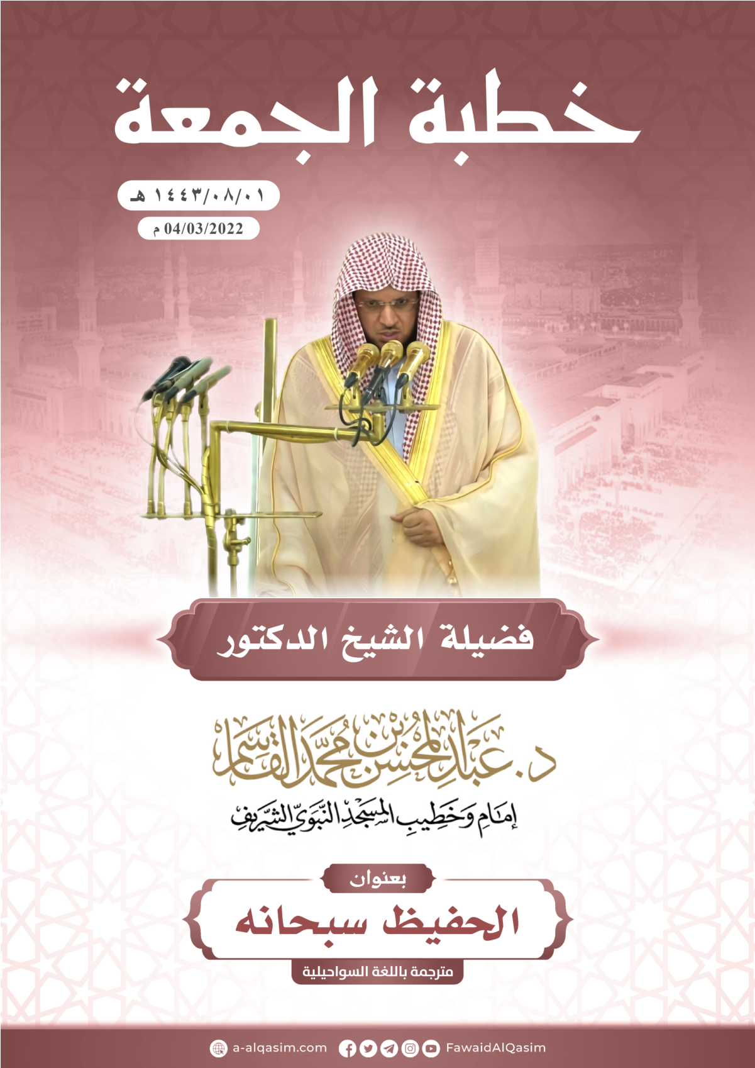

(?) Hotuba imetolewa katika almasjid an-nabawiy tarehe 1/8/1443H, sawia na 4/3/2022.

